Fecha: 16-01-2014
Lugar: Equipo H-15
Auditoria Comportamental Petrobras Nº: 1790918
Descripción y Acción Recomendada:
- HERRAMIENTAS Y EQUIPOS /EN CONDICIONES INSEGURAS:

- Matafuegos sin certificado de revisión anual ni chapa identificatoria ni aro de color celeste que indica verificado en el 2013.
Acción recomendada: Se solicita reemplazar los extintores sin identificación por matafuegos verificados y con fechas vigentes.
Acción realizada: se retiran de equipo los extintores que no poseen chapa identificatoria. Se colocan extintores con ARO color verde (correspondientes al año 2014)
- Manguerote de 1” con excesivo desgaste en la goma de protección.
Acción recomendada: a pesar de que manguerote tiene certificado con vigencia hasta 05/2014 se recomienda cambiar.
Acción realizada: se cambia manguerote de bombeo.
- Conexión chiksan de manguerote con pérdidas de agua por punto de engrase
Acción recomendada: se solicita cambiar conexiones chiksan con pérdidas
Acción realizada:
- Conexión chiksan de BDP deteriorado con pérdidas de agua
Acción recomendada: se solicita cambiar conexiones chiksan con pérdidas.
Acción realizada:

- ORDEN Y LIMPIEZA/LUGAR DESORGANIZADO
Se verifica en depósito de residuos que los mismos no están clasificados según rotulo
Acción recomendada: Se recomienda en tacho de residuos varios, colocar cartel que indique “residuos a clasificar”.
Acción realizada: se colocan en cesto de residuos de equipo H-15 como así también en H-14, y H-17 cartel que indique residuos a clasificar en el cesto correspondiente.

- CONDICION INSEGURA:
1. Equipo autónomo de escape, se recomienda reemplazar por estar deteriorado por el tiempo sin uso (no se visualiza el manómetro, la bolsa para respirar se encuentra con polvillo)
Acción realizada: se cambia equipo de escape, por un equipo nuevo.
2. Se recomienda colocar cartel en depósito de gas oil y válvula en manguera de visor del mismo.
Acción realizada: se colocan cartel de NFPA y cartel de producto inflamable. Se coloca válvula en manguera visor de tanque de gas oil (fotografía)
- Se recomienda hacer participar a este equipo de trabajo en simulacro de con activación del plan de contingencias de Medanito corroborando rol de llamadas y tiempo de respuesta.
Acción realizada: En la elaboración de programa de simulacro año 2014, se tuvo en cuenta, de dar prioridad, a las tripulaciones que no tienen realizado simulacros.
- Se recomienda realizar capacitaciones y que las mismas no se superpongan con la operaciones
Acción realizada: las capacitaciones solo se dan en Centro Operativo Catriel, y en algunos casos en Obrador de Grupo OAS, en Medanito La Pampa. Solo una vez se realizo en equipo, una charla de seguridad.

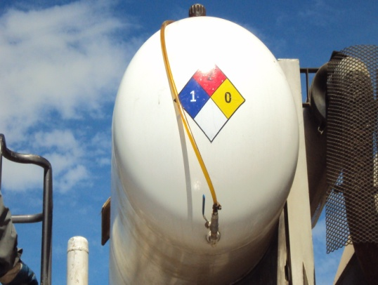
Válvula de manguera visor de tanque de gas oil

